`МИНОБРНАУКИ РОССИИ

Федеральное государственное бюджетное образовательное

учреждение высшего образования

«Чувашский государственный университет имени И.Н. Ульянова»

Факультет информатики и вычислительной техники

Кафедра вычислительной техники

Лабораторная работа № 5

по дисциплине “Web - программирование”

на тему:

Динамические Web - страницы.

Обработка событий.

Выполнил:

студент группы ИВТ-13-17

Соколов И.А.

Принял:

Николаев С.П.

Чебоксары – 2019

**Цель:** Изучить принципы разработки динамических web-страниц с использований клиентских сценариев JavaScript и объектной модели документа. Научиться создавать кроссбраузерные html-страницы. Познакомиться с уровнями и особенностями API и обработкой событий DOM различных уровней.

**Задание:**

Для указанного с помощью Id элемента отобразить поддерево **всех** его потомков в новом окне браузера. Предусмотреть возможность ввода многих Id элементов, расположенных на странице. Формат ввода Id элементов произвольный. Привязка/удаление обработчиков события *onClick* элементов, Id которых задал пользователь, реализовать по нажатию на кнопку «Задать обработчики onClick».

**Выполнение задания:**

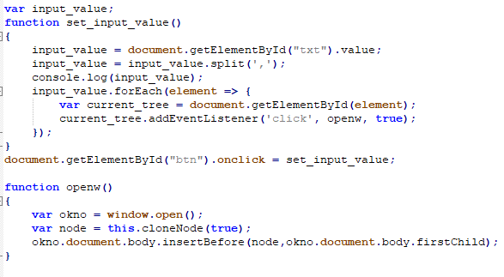

**Вывод:** Изучил принципы разработки динамических web-страниц с использований клиентских сценариев JavaScript и объектной модели документа. Научился создавать кроссбраузерные html-страницы. Познакомился с уровнями и особенностями API и обработкой событий DOM различных уровней.